Projektni zadatak iz predmeta

Internet softverske arhitekture

Generacija 2015.

verzija 0.9

# Namena sistema

Projektni zadatak predstavlja aplikacija koja omogućava korisnicima da rezervišu stolove u željenom restoranu, za odabrani termin (datum i vreme) i željeni vremenski period izražen u satima. Aplikacija omogućava rezervacije u različitim restoranima koji su registrovani u okviru sistema.

Pravo da koriste aplikaciju imaju svi registrovani korisnici. Za registraciju je dovoljno navesti svoj email i lozinku koji će se kasnije koristiti prilikom prijavljivanja.

Korisnici se na ovom sistemu mogu povezati sa svojim prijateljima. Svoje prijatelje mogu pozivati u restoran u terminu koji su rezervisali. Po prijemu poziva prijatelj može potvrditi ili otkazati dolazak. Nakon posete restoranu, korisnik koji je rezervisao termin i prijatelji koji su se odazvali pozivu mogu oceniti svoje iskustvo u restoranu ocenom od 1 do 5.

Sve ocene koje korisnici unesu čuvaju se trajno. Prilikom prikaza podataka o restoranu svakom korisniku se prikazuje i njegova prosečna ocena (dobijena iz ocena koje su dali svi korisnici sistema), kao i prosečna ocena koju su dali samo on i njegovi prijatelji.

# Primer korišćenja sistema

## Registracija i prijavljivanje na sistem

Prva stranica koju (neprijavljeni) korisnik vidi je stranica za prijavu na sistem (slika 1). Ona omogućava prijavu pomoću korisnikove email adrese i lozinke, prelazak na registraciju novog korisnika i (opciono) prijavljivanje pomoću Facebook odnosno Google+ naloga putem OpenID standarda.

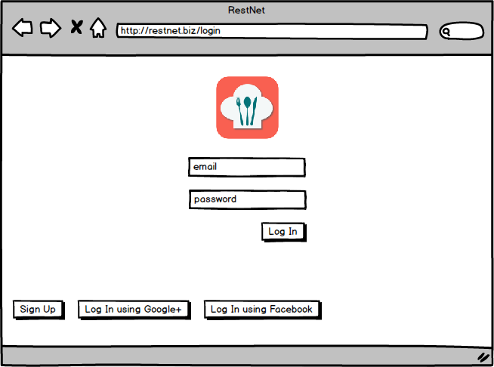

Slika 1. Prijava na sistem

Ukoliko korisnik još uvek nije registrovan na sistemu, mora prvo da se registruje na odgovarajućoj stranici (slika 2). Registracija obuhvata unos email adrese i lozinke. Lozinka se unosi u dva polja da bi se otežalo pravljenje grešaka prilikom odabira nove lozinke.

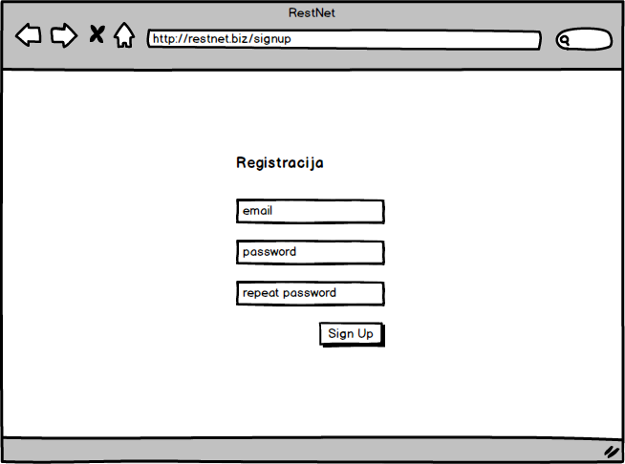

Slika 2. Registracija novog korisnika

Email za potvrdu registracije. Aktivacioni link.

## Profil korisnika i prijatelji

Ažuriranje ličnih podataka na profil stranici. Ažuriranje svoje slike.

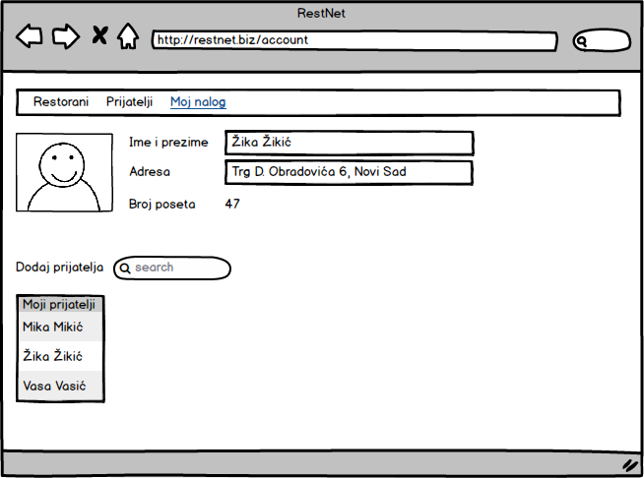

Slika 3. Profil korisnika

## Postupak rezervacije u restoranu

grg

## Ocenjivanje restorana

grg

# Funkcije sistema

trt

## Slučajevi korišćenja

grg

# Nefunkcionalni zahtevi

trt

## Klijentske platforme

trt

## Slanje e-maila

trt

## Transakcije

Rezervacija stolova uz optimističko zaključavanje.

## Lokacijski servisi

Google mape itd

## Skalabilnost

Potrebno je pripremiti predlog kako će aplikacija funkcionisati kada broj istovremenih korisnika preraste mogućnosti jednog servera.